Kurz vorgestellt: der Vorstand von Beiersdorf

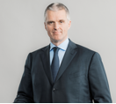
Stefan F. Heidenreich, Jahrgang 1962, studierte Betriebswirtschaft an der Universität Kiel. Anschließend stieg er bei Procter & Gamble ein, wo er von 1987 bis 1992 Marken wie Pampers, Ariel und Crest betreute. 1992 wechselte er zu Reckitt Benckiser, um dort den Ausbau der osteuropäischen Märkte für die Sparte Laundry & Cleaning voranzutreiben. Nach zwei Jahren bei Bertelsmann trat er in den Vorstand der internationalen Hero-Gruppe mit Sitz in der Schweiz ein. Seit 26.04.2012 ist er Vorstandsvorsitzender der Beiersdorf AG und verantwortet die Ressorts Unternehmensentwicklung und Interne Revision, Supply Chain, Pharmacy, das Deutschland-, Schweiz, China- und Japan-Geschäft sowie die Region Nordamerika und die La Prairie Group.

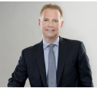
Jesper Andersen, Jahrgang 1970, studierte Wirtschaftswissenschaften an der Aarhus School of Business in Dänemark und an der San Francisco State University in den USA. 1994 begann er seine berufliche Karriere bei Colgate Palmolive in Dänemark als Financial Analyst. In den folgenden gut 20 Jahren bekleidete er innerhalb dieses Unternehmens diverse Finanzmanagement-Positionen rund um den Globus. Zu seinen ersten Stationen gehörten Brüssel, Paris, Genf und Athen. Von 2009 bis 2012 war Jesper Andersen erneut in Genf, wo er als Divisional Controller für die Region Europe & South Pacific verantwortlich war. Von 2012 bis 2014 war er Vice President Finance des Geschäftsbereichs Asien in Hongkong und zuletzt, von 2014 bis 2015, in New York als Vice President Finance für das Nordamerika-Geschäft zuständig. Seit Mai 2015 ist Jesper Andersen Mitglied des Vorstands der Beiersdorf AG. Seit 01.09.2015 verantwortet er die Ressorts Finanzen (inkl. Recht und Compliance), Controlling und IT.

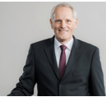
Dr. Ulrich Schmidt, Jahrgang 1953, studierte Volks- und Betriebswirtschaft an der Universität Kiel. Nach seiner Promotion startete Dr. Schmidt 1983 seine berufliche Laufbahn bei Beiersdorf im Bereich Finanz- und Rechnungswesen. Bereits ein Jahr später übernahm er die Leitung des Bereichs Treasury. Es folgten zahlreiche weitere Leitungsfunktionen beim Tochterunternehmen tesa und bei Beiersdorf. Von 1999 bis 2010 war Dr. Schmidt Geschäftsführer der Beiersdorf Tochtergesellschaft in Wien und verantwortete das Geschäft in Central-Eastern Europe. Seit 01.01.2011 ist er Mitglied des Vorstands. Er verantwortet die Ressorts Finanzen (inkl. Recht und Compliance), Controlling, IT und die Region Lateinamerika.

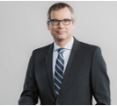
Ralph Gusko, Jahrgang 1961, studierte Betriebswirtschaftslehre (Bi-Nationales Studium) mit Schwerpunkt Marketing in Saarbrücken und Metz (Frankreich). Er arbeitet seit 22 Jahren für Beiersdorf in unterschiedlichen Funktionen der zentralen Markenführung sowie in regionalen Märkten. Von 2001 bis 2005 prägte er als Marketingleiter in Deutschland erfolgreich die Markenführung. Als Geschäftsführer war er verantwortlich für den erfolgreichen Auf- und Ausbau des Beiersdorf Geschäfts in Südkorea (1995–2001) und in der Region Thailand, Indochina & West-Asien (2005–2009). Ab 2009 ist Ralph Gusko als Geschäftsführer Nordeuropa verantwortlich für die Länder Großbritannien, Irland, Dänemark, Schweden, Norwegen, Finnland und Island. Seit 01.07.2011 ist er Mitglied des Vorstands und verantwortet die Ressorts Markenführung Consumer, Forschung & Entwicklung sowie die Region Far East (Nord- und Süd-Ostasien (exkl. China und Japan), Australien).

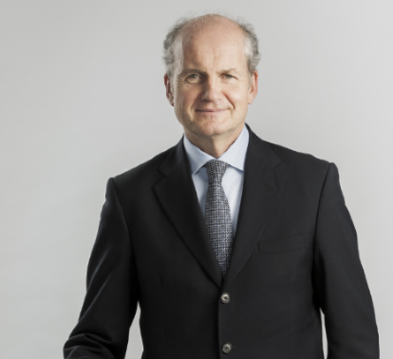
Thomas Ingelfinger, Jahrgang 1960, studierte Business Administration an den Universitäten Konstanz in Deutschland, Grenoble in Frankreich und Rutgers in den USA. Er startete seine berufliche Laufbahn 1986 als Trainee der Beiersdorf AG in Hamburg. Nach Stationen als Product Manager und International Brand Manager leitete er zwischen 1993 und 1997 als Managing Director die Beiersdorf UK Ltd. and Republic of Ireland. Im Jahr 1997 kehrte Thomas Ingelfinger als Marketing Director der Beiersdorf AG nach Hamburg zurück. Ab 2005 zeichnete er erneut als Managing Director für die Beiersdorf SpA in Italien verantwortlich. Von 2011 bis 2014 bekleidete Thomas Ingelfinger die Position des General Managers der Beiersdorf Region Southern Europe. Mit seiner Berufung in den Vorstand der Beiersdorf AG verantwortet er seit 01.07.2014 die Region Europa (exkl. Deutschland und Schweiz).

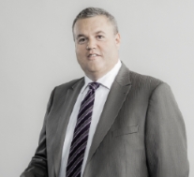
Stefan De Loecker, Jahrgang 1967, studierte Wirtschaftswissenschaften an der Universität Antwerpen in Belgien. Für das Unternehmen Nestlé bekleidete er ab 1990 unterschiedliche Funktionen, u. a. im Marketing und Key Account Management. Zwischen 1999 und 2011 übernahm De Loecker verschiedene Führungspositionen für Nestlé, u. a. als Mitglied des Vorstands der Nestlé Deutschland AG sowie als Chief Executive Officer (CEO) von Nestlé Rossiya LLC in Moskau. Ab 2011 war er als Chief Operating Officer für Tesco plc in Großbritannien und als CEO für Tesco Slovakia tätig. Für die Beiersdorf AG ist er seit Mitte 2012 aktiv, zunächst als Corporate Senior Vice President und seit 01.07.2014 als Vorstandsmitglied, verantwortlich für die Region Near East (inkl. Afrika, Mittlerer Osten, Indien, Türkei, Russland/Ukraine/CIS).

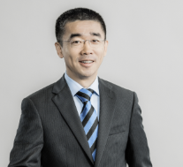
Zhengrong Liu, Jahrgang 1968, studierte Pädagogik/Politikwissenschaft und Anglistik an den Universitäten von Shanghai und Köln. Ab 1997 war er für die Bayer-Gruppe in Asien tätig, zwischen 1998 und 2001 als Head of Human Resources für Bayer China in Peking. Mit dem Umzug nach Shanghai übernahm er die Position des Deputy General Managers bei Bayer China Ltd., der Holding für den chinesischen Markt. Von 2002 bis 2004 war Liu als Regional Vice President Human Resources für Bayer Polymers Asia Pacific aktiv. 2004 kehrte er als Group Senior Vice President Human Resources der Leverkusener Lanxess AG nach Deutschland zurück. 2013 wechselte Zhengrong Liu zur Beiersdorf AG, wo er zunächst als Corporate Senior Vice President Human Resources and Services tätig ist. Seit 01.07.2014 ist er Vorstandsmitglied für die Ressorts Personal, Konzernkommunikation und Nachhaltigkeit. Zudem hat er die Rolle des Arbeitsdirektors inne.

September 2015

